“Музейное дело – дело творческое”
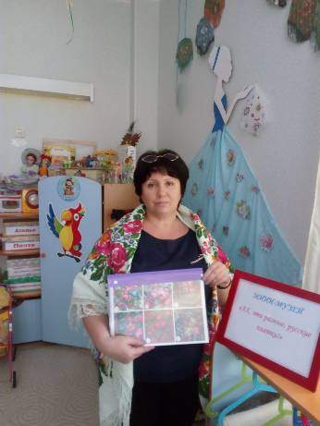
В воскресный день с сестрой моей
Мы вышли со двора.
Я поведу тебя в музей! -
Сказала мне сестра.

Эти слова из стихотворения С. Михалкова многие из нас помнят с детства. А многие ли из нас, отложив в выходной все насущные дела в сторону, идут в музей?
Всем известно, в нашем городе много музеев. Более 50 только в самом Новосибирске. Попробуйте вспомнить их название? А сколько из них вы посетили? Многие скажут нет возможности или времени. Некоторым мамам и папам не приходит в голову идея такой экскурсии.
Как же убедить родителей потратить драгоценный выходной на поход в музей? Прямая агитация здесь вряд ли поможет. Мы решили убедить родителей через их детей. Если ребенок попросит своих маму и папу отвести его в “настоящий музей”, то, возможно, лед тронется в этой ситуации. Но дети парой просто не знают, что такое музей. И рассказы с картинками вряд ли помогут им понять, что это такое и насколько интересно можно провести там время.
Именно поэтому мы решили создать в группе свой мини-музей. Мы посчитали, что это прекрасная возможность расширить кругозор малышей, познакомить с увлекательным миром предметов, истории их происхождения.
Целью создания мини-музея в нашей группе – это приобщение детей к сокровищам истории, культуры, искусства.
Когда решила создать мини-музей в группе, то стала думать, какую выбрать тему. Тема должна была соответствовать возрасту наших детей, а также перекликаться с нравственно - патриотическим воспитанием. Решила создать мини-музей “Ах эти разные, русские платки”. Создав музей в группе, тем самым я пригласила детей в увлекательное путешествие по страницам истории русского платка. Старалась приобщить детей ко всем тайнам платка и открыть для них новый прекрасный мир. Ведь каждый экспонат нашего музея – это не только красивый и редкий предмет, но и богат своей историей. Мини-музей стал как бы родным, так как многие принимали участие в его создании. Дети были соавторами, творцами экспозиции. И не только дети, а также их мамы, бабушки. Ведь именно они принесли многие платки и участвовали в оформлении экспозиции.
В нашем мини-музее можно не только трогать экспонаты, а можно действовать с предметами (платками), играть, рассматривать. И это особенность, безусловно привлекает детей. У детей появляется интерес, увеличивается полнота восприятия. Наш мини-музей – результат общения, совместной работы воспитателя, детей и их семей.
В ходе работы мини-музея дети познакомились с самым известным в России промыслом по производству платков в Павловом-Посаде; выучили стихи, частушки о платках; разучили игры с платками. Узнали о том, что платки бывают праздничные и повседневные, познакомились со способами подвязывания платка. Создавая мини-музей, мы хотели, как можно ближе приобщить детей к мастерству предков и бережному отношению ко всему тому, что они создали и оставили нам.
Музей хранит историю вещей,
Пока гордимся мы историей своей.

Князева Е.В. воспитатель высшей квалификационной категории.

